Choinkowy Las pomaga dzieciom chorym na raka
Jak kupując świąteczne drzewko podzielić się magią Bożego Narodzenia z potrzebującymi? To proste! We Wrocławiu i w Legnicy wyrosły Choinkowe Lasy, które pomagają małym pacjentom z Kliniki Onkologii i Hematologii Dziecięcej "Przylądek Nadziei".

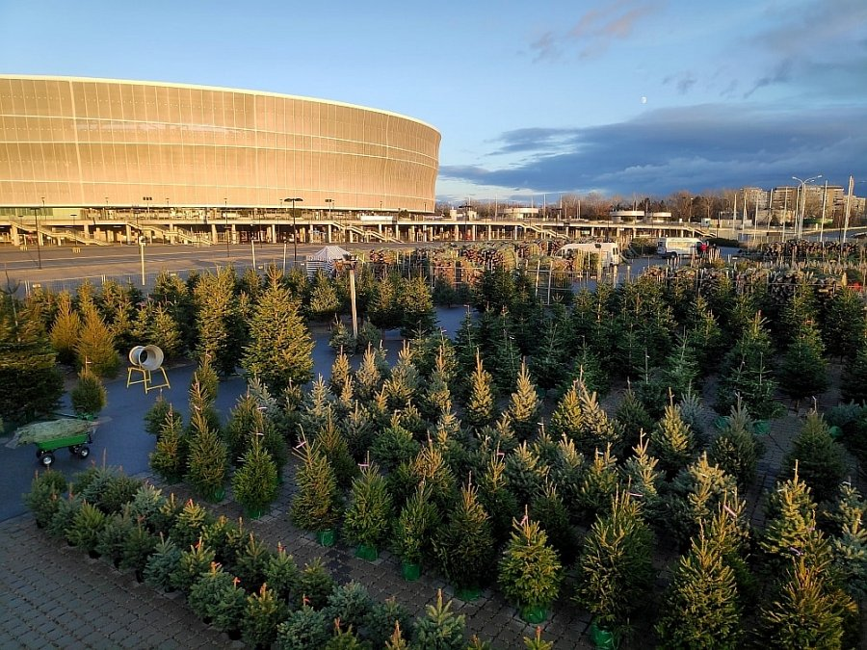
W klinice "Przylądek Nadziei" we Wrocławiu leczy się co roku 2000 dzieci chorych na raka. To największy ośrodek onkologii dziecięcej w Polsce. W tym roku można pomóc im w powrocie do zdrowia kupując… choinkę!
Choinkowy Las dla Przylądka Nadziei to wspólna idea Green Partners i Fundacji "Na Ratunek Dzieciom z Chorobą Nowotworową". W ubiegłym roku, dzięki wrocławianom kupującym świąteczne drzewka, na leczenie i opiekę nad dziećmi z "Przylądka Nadziei" udało się zebrać ponad 11 tysięcy złotych. W tym roku Choinkowe Lasy są aż dwa. We Wrocławiu i Legnicy. Oba zapraszają do pobicia ubiegłorocznego rekordu i pomagania dzieciom, które mierzą się z poważną chorobą.
10 złotych z każdego kupionego w Choinkowym Lesie drzewka przeznaczane jest na "Program Broviac. Krócej w szpitalu". Unikalny w skali kraju projekt polega na wyposażaniu małych pacjentów i ich rodziców w nierefundowane preparaty i akcesoria do domowej pielęgnacji wkłucia centralnego. (Więcej o programie: www.naratunek.org/broviac) Jedna kupiona przez Wrocławian i Legniczan choinka to dwa dni krócej w szpitalu dla jednego dziecka!
W ofercie Choinkowego Lasu znaleźć można jodłę kaukaską, jodłę kalifornijską, świerka srebrnego oraz świerka pospolitego. Choinki cięte i doniczkowe. Od 40 cm do 7 metrów. Choinkowi eksperci z Green Partners przywitają każdego z szerokimi uśmiechami, pomogą dobrać idealne drzewko i pokażą sposób zamontowania go do stojaka w pięć sekund! A przede wszystkim serdecznie uściskają za pomoc i serce dla dzieci chorych na raka.
Choinkowy Las we Wrocławiu
Stadion Wrocław, al. Śląska 1, brama A
Czynny codziennie od 5 do 23 grudnia
w godzinach 9.00-21.00
(w dniach meczowych, 8 i 14 grudnia, do godziny 12.00)
Choinkowy Las w Legnicy
ul. Fabryczna, naprzeciwko “CH bi1”
Czynny codziennie od 6 do 23 grudnia
w godzinach 9.00-21.00
cały asortyment można zobaczyć na www.choinkowylas.com
***
Fundacja "Na Ratunek Dzieciom z Chorobą Nowotworową" od 28 lat wspiera małych pacjentów wrocławskiej Kliniki Transplantacji Szpiku, Onkologii i Hematologii Dziecięcej, którzy przyjeżdżają do Wrocławia na leczenie z całego kraju. Klinika jest największym ośrodkiem przeszczepowym w Polsce. Lekarze i pielęgniarki leczą tu każdego roku 2000 małych pacjentów. W tej pracy pomaga im Fundacja, która finansuje kosztowne leki i rehabilitację, kupuje sprzęt medyczny oraz wspiera badania naukowe. Z inicjatywy Fundacji we Wrocławiu został wybudowany Przylądek Nadziei, najnowocześniejszy w Polsce szpital dla dzieci chorych na raka.

